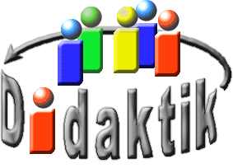
UNIVERSITÄT
BAYREUTH
Seminar „Übungen im Vortragen – AC“

Plutonium
Eigenschaften, Darstellung und
Anwendung
Manuel Roder, WS 09/10
Gliederung
1 Entdeckung 1
2 Eigenschaften 2
3 Technische Darstellung und Aufreinigung 2
3.1 Darstellung in Hochtemperatur-Druckreaktoren 2
3.2 Aufreinigung mittels PUREx-Verfahren 3
4 Anwendung 4

Einstieg: Am 9. August 1945 wird über Nagasaki die erste Plutonium-Bombe der Welt über bewohntem Gebiet abgeworfen. Ca. 73.000 Menschen sterben sofort, mehr als 100.000 sterben bis Jahresende an den Folgen der Explosion. Was Plutonium zu solch einem überaus gefährlichen Sprengstoff macht und welche sonstigen, möglicherweise nutzbaren, Eigenschaften es besitzt ist Gegenstand dieses Beitrages.

Entdeckung
Glenn T. Seaborg und seine Forschungsgruppe beschossen 1940 ²³⁸Uran mit Deuteron. Das dabei entstehende ²³⁸Neptunium zerfiel innerhalb weniger Tage zu ²³⁸Plutonium.
$${}_{\text{92}}^{\text{238}}{\text{U}}\text{ + }{}_{\text{1}}^{\text{2}}{\text{D}} \text{⟶} {}_{\text{93}}^{\text{238}}{\text{Np}}\text{ + 2 }{}_{\text{0}}^{\text{1}}{\text{n}}$$
$${}_{\text{93}}^{\text{238}}{\text{Np}} \underset{→}{{\text{β}}^{\text{-}}\text{ (2,117d)}} {}_{\text{94}}^{\text{238}}{\text{Pu}}$$
Abb. 1: Darstellung von ²³⁸Pu
Ein zweites Isotop konnt duch Beschuss mit schnellen Neutronen erzeugt werden.
$${}_{\text{92}}^{\text{238}}{\text{U}}\text{ + }{}_{\text{0}}^{\text{1}}{\text{n}} \text{⟶} {}_{\text{92}}^{\text{239}}{\text{U}} \underset{→}{{\text{β}}^{\text{-}}\text{ (23,5min)}} {}_{\text{93}}^{\text{239}}{\text{Np}} \underset{→}{{\text{β}}^{\text{-}}\text{ (23536d)}} {}_{\text{94}}^{\text{239}}{\text{Pu}}$$
Abb. 2: Darstellung von ²³⁹Pu

Eigenschaften
Plutonium ist ein silberfarbenes Metall mit hoher Dichte (19,86 g/cm³), welches je nach Herstellungsprozess entweder spröde oder duktil ist. Ähnlich wie Wasser dehnt es sich beim Erstarren aus, weist jedoch die höchste Viskosität aller Elemente im geschmolzenen Zustand auf. Plutonium wirkt stark reduzierend und reagiert bei Kontakt sofort mit dem Luft-Sauerstoff, sowie der in der Luft enthaltenen Feuchtigkeit. Es sind bei Normal-Druck 6 Kristall-Strukturen bekannt, sowie eine Hochdruck-Modifikation. Eine Abkühlung unter Raum-Temperatur führt zu einer Erhöhung des elektrischen Widerstands. Plutonium befindet sich bezüglich der Elektronen-Konfiguration an der Grenze zwischen Metallen und Nicht-Metallen und hat die sowohl die höchste Kern-Ladung wie auch die höchste Atom-Masse aller natürlich vorkommenden Elemente.
Plutonium ist stark RADIOAKTIV! Durch die Selbst-Bestrahlung ändern sich die Eigenschaften dabei mit der Zeit drastisch (beispielsweise spröde/duktil). Zudem ist es extrem toxisch! Es wird im Knochen-Mark eingelagert, wo durch die Strahlen-Schäden Krebs entsteht. Zur Verdeutlichung: die letale Dosis bei Hunden liegt bei 0,32 mg/kg Körper-Gewicht. Plutonium ist darüber hinaus mit schnellen Neutronen spaltbar, was es für den Einsatz in Kern-Kraftwerken und nuklearen Spreng-Köpfen nutzbar macht.

Technische Darstellung und Aufreinigung

Darstellung in Hochtemperatur-Druckreaktoren
Großtechnisch wird Plutonium in sog. „Brutreaktoren" gewonnen. Hierbei handelt es sich um Hochtemperatur-Druckreaktoren, die mit flüssigem Natrium als Kühlmittel arbeiten. Das in herkömmlichen Siedewasser-Reaktoren verwendete Wasser würde die Neutronen abbremsen und so den Prozess stoppen. Als Moderatoren werden in diesem Reaktortyp Stäbe aus Bor-Stahl eingesetzt.
Ähnlich wie bei Siedewasser-Reaktoren besitzen Hochtemperatur-Druckreaktoren mehrere Kreisläufe, um das Austreten von Radioaktivität zu verhindern. Erst der letzte Wasser-Kreislauf dient der Strom-Gewinnung mittels durch Dampf angetriebener, und an einen Generator angeschlossener Turbinen.
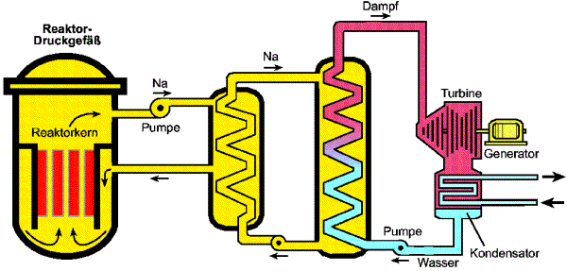
Abb. 3: Schema Brutreaktor [2]
Die verwendeten Brennstäbe lassen sich in unterschiedliche Bereiche gliedern:
In der Mantel-Zone laufen die „Brutreaktionen" ab, es entsteht also Plutonium. In der Kern-Zone (Spaltungszone) laufen die Spalt-Prozesse ab, die die Neutronen für die Brut-Prozesse liefern.
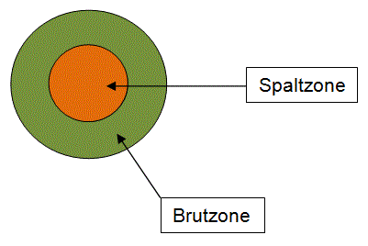
Abb. 4: Schema Brennelement-Zonen
Im Betrieb entstehen sowohl Spalt-Produkte als auch die gewünschten Plutonium-Isotope. Für den militärischen Einsatz wird ²³⁹Pu benötigt. Ist der Anteil an ²⁴⁰Pu kleiner als 7% spricht man von waffenfähigem Plutonium. Um den Anteil der zu schweren Isotope möglichst gering zu halten darf die Reaktion nicht zu lange laufen, weswegen Brutreaktoren die Möglichkeit bieten, die Brennstäbe auch bei laufendem Betrieb zu entnehmen, und so den Anteil an ²⁴⁰Pu zu kontrollieren. Zusätzlich besteht jedoch trotzdem die Notwendigkeit der Aufreinigung, um Rein-Elemente zu erhalten.

Aufreinigung mittels PUREx-Verfahren
PUREx steht für Plutonium-Uranium-Recovery-Extraction.
Zunächst werden die Brennstäbe in ca. 5 cm lange Stücke zersägt und in siedende Salpetersäure gegeben. Es entstehen Uranylnitrat UO₂(NO₃)₂, Plutonium(IV)-Nitrat Pu(NO₃)₄ , sowie die Nitrate der Spalt-Produkte und Aktiniden.
Die Abtrennung der Spalt-Produkte und Aktiniden erfolgt mithilfe des Extraktionsmittels TBP 30 (Tri-n-Butyl-Phosphat, verdünnt mit 70% Kerosin), welches in Anwesenheit von Salpetersäure die Nitrate des Plutoniums und Urans unter Komplex-Bildung löst. Die Nitrate der Spalt-Produkte und Aktiniden verbleiben dagegen in der wässrigen Phase. Durch Abtrennung der organischen Phase können so Uran und Plutonium abgetrennt werden. Durch mehrmaliges hintereinanderschalten dieses Prozesses wird eine möglichst vollständige Trennung von Plutonium und Uran von den Spalt-Produkten und Aktiniden erreicht.
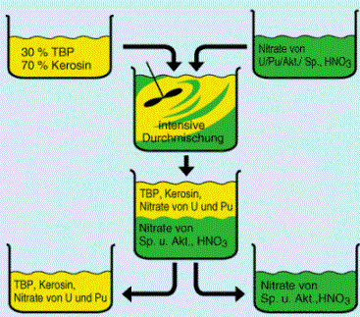
Abb. 5: Schema des PUREx-Prozesses [7]

Anwendung
Plutonium wird zivil in Kern-Reaktoren als Brennstoff zur Energie-Gewinnung, und militärisch in nuklearen Spreng-Köpfen eingesetzt. In zivilen Kern-Reaktoren wird jedoch kein reines Plutonium eingesetzt, sondern Brennstäbe mit unterschiedlichen Misch-Verhältnissen von Uranoxid und Plutoniumoxid, sogenannte MOX-Brennelemente. Laut Nuklearforum Schweiz beträgt dabei der Anteil an Plutoniumoxid zwischen 7% und 8%.
Zur militärischen Anwendung benötigt man hochreines ²³⁹Pu, sog. waffenfähiges Plutonium. Allein die USA besitzen über 100 Tonnen. Russland, als alleiniger Halter des Plutoniums der ehemaligen UdSSR soll ähnliche Mengen besitzen. Aufgrund des nicht vermeidbaren Anteils an ²⁴⁰Pu, welcher bei der Darstellung in Brutreaktoren auf unter 7% gebracht wird, sind nukleare Sprengköpfe die mit diesem Spaltstoff arbeiten, auf das Implosionsdesign beschränkt. Hierbei befindet sich das spaltbare Material meist in Form einer Hohlkugel (Abb. 6, beide blauen Ringe) innerhalb einer Anordnung herkömmlicher Sprengsätze (beispielsweise TNT, Abb. 6, braune Rechtecke außen), deren Explosionswirkung nach innen, also in Richtung Plutonium-Hohlkugel gerichtet ist. Aufgrund der geometrischen Form der Hohlkugel erreicht der Spaltstoff dabei seine kritische Masse (noch) nicht. Durch gleichzeitige Zündung der Explosivstoffe wird die Hohlkugel verdichtet, die kritische Masse wird erreicht und es kommt zur Kern-Spaltung und demzufolge Detonation des Sprengkopfes. Um eine möglichst vollständige Detonation des Spaltstoffes zu erreichen werden zusätzlich Neutronen-Reflektoren (Abb. 6, violetter Ring) und Neutronen-Quellen (Abb. 6, roter Punkt in der Mitte) eingesetzt.
Abb. 6: Funktionsschema eines Implosionssprengkopfes [5]
Animationslink
Zusammenfassen: fehlt
Abschluss: fehlt.

Quellen:
- Riedel, Erwin: Anorganische Chemie, 6. Auflage, Walther de Gruyter GmbH & Co.KG Berlin, 2004
- http://www2.fz-juelich.de/ief/ief-6/index.php?index=92; (Stand: 19.10.2011) (verschollen)
- http://de.wikipedia.org/wiki/Plutonium; (Stand: 20.10.2011)
- http://de.wikipedia.org/wiki/Kernwaffentechnik#Implosionsbombe; (Stand: 20.10.2011)
- http://upload.wikimedia.org/wikipedia/commons/e/e0/Implosion_bomb_animated.gif; (Stand: 20.10.2011) (Autor: Fastfission, Lizenz: Public Domain)
- http://www.nuklearforum.ch/_upl/files/Mox-Brennstoff_dt.pdf; (Stand: 20.10.2011) (Quelle verschollen, 26.11.2020)
- http://www.euronuclear.org/info/encyclopedia/p/purex-process.htm; (Stand: 01.04.2016, Copyright: European Nuclear Society) (Quelle verschollen, 26.11.2020)

